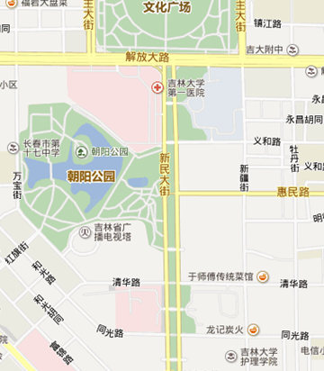
考试均需要携带准考证，请各位保存好准考证，面试时同样需要携带。

